COMPLEJO EDUCATIVO DISTRITO ITALIA

GUIA N° 7 DE SOCIALES. SEXTO GRADO “ A Y B “

DOCENTE:Oscar René Morales.

INDICADOR DE LOGRO N° 4.6

“ Valora ,ejemplifica y argumenta la importancia de los derechos y deberes de las y los trabajadores y los empresarios contenidos en los tratados,

Convenios internacionales y las leyes de El Salvador.”

ACTIVIDAD A DESARROLLAR EN TU CUADERNO.

Leer y escribir con tu puño y letra y no del ciber.

CONTENIDO:” Deberes y Derechos de las y los trabajadores y de los empresarios en América, contenidos en tratados y convenios internacionales y leyes de El Salvador.”

Todas las personas deben tener conocimientos de los derechos humanos y su aplicación concreta en la vida cotidiana que exige reconocer y cumplir con nuestros deberes como persona y como trabajador.

Los derechos van de la mano con los deberes, si cumplimos con nuestros deberes y tenemos conciencia de los derechos podemos vivir como persona digna y participar en la construcción de la armonía y la paz en nuestra sociedad.

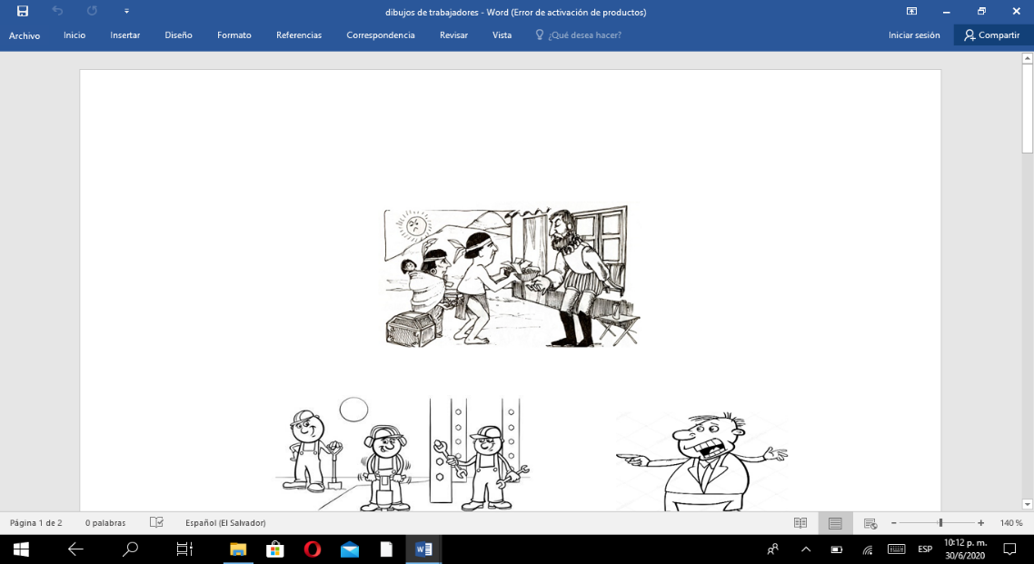

ACTIVIDAD N° 1 RESPONDE A LAS SIGUIENTES PREGUNTAS

1-¿Qué representan los dibujos anteriores.?

2-¿Crees que han cambiado los tratos a los trabajadores.?

3-¿Cómo crees que han cambiado los derechos.?

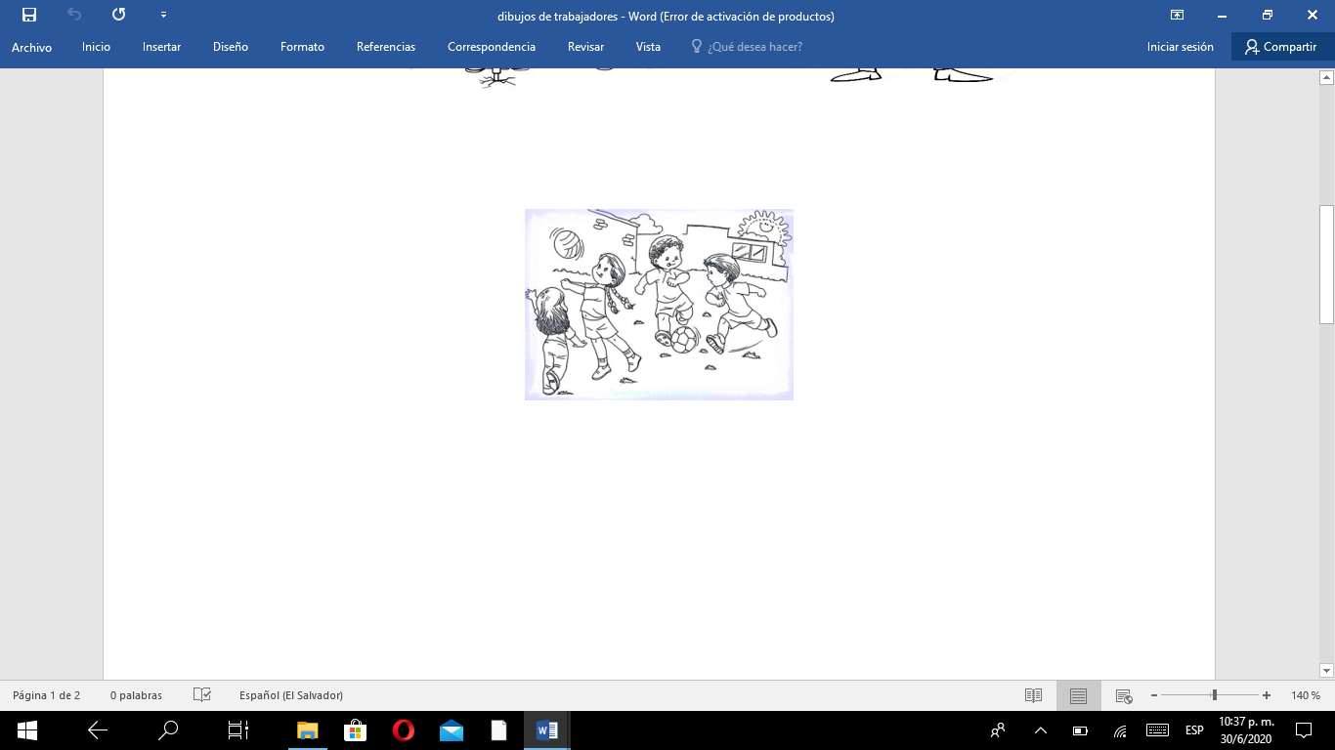

ACTIVIDAD N°2 RESPONDE A LAS SIGUIENTES PREGUNTAS.

1-¿Porqué trabajan los niños y las niñas.?

2-¿Qué opinas de las y los niños que trabajan.?

3-¿Porqué las y los niños deben estudiar.?

4-¿Porqué crees que es importante que las y los niños utilicen su tiempo en actividades recreativas.?

“DECLARACIÓN UNIVERSAL DE LOS DERECHOS HUMANOS CON RELACIÓN AL TRABAJO.”

A continuación se presentan los artículos relacionados con los deberes que tienen que cumplir los trabajadores y los derechos que los patrones deben respetar para asegurarles una mejor calidad de vida.

ARTÍCULO 20

1-Toda persona tiene derecho a la libertad de reunión y asociación pacificas.

2-Nadie puede ser obligado a pertenecer a una asociación.

ARTÍCULO 22

Toda persona como miembro de la sociedad ,tiene derecho a la seguridad social y a obtener la cooperación internacional y los recursos de cada Estado la satisfacción de los derechos económicos, sociales y culturales.

ARTÍCULO 23

1-Toda persona tiene derecho al trabajo ,a la libre elección de su trabajo, a condiciones equitativas y satisfactorias de trabajo y a la protección contra el desempleo.

2- Toda persona tiene derecho sin discriminación alguna a igual salario por trabajo.

3-Toda persona tiene derecho a la remuneración equitativa y satisfactoria, que le asegure así mismo como a su familia una existencia conforme a la dignidad humana.

4-Toda persona tiene derecho a fundar sindicatos y a sindicarse para defender sus intereses.

ARTÍCULO 24

Toda persona tiene derecho al descanso , a disfrutar del tiempo libre, a una limitación razonable de la duración del trabajo a vacaciones periódicas pagadas.

ARTÍCULO 25

Toda persona tiene derecho a un nivel de vida adecuado que le asegure así mismo como a su familia la salud, el bienestar y en especial la alimentación, el vestido, la vivienda, la asistencia médica y los servicios necesarios.

ARTÍCULO 26

Toda persona tiene derecho a la Educación ;la Educación debe ser gratuita y obligatoria para todos.

ACTIVIDAD N° 3 BUSCAR EN EL DICCIONARIO EL SIGNIFICADO DE LAS SIGUIENTES PALABRAS.

1. PAZ. 2) IGUALDAD. 3) JUSTICIA. 4)ARMONIA. 5)RESPETO. 6)ESPERANZA.

“ LEYES QUE PROTEGEN AL TRABAJADOR SALVADOREÑO”.

Las leyes que protegen al trabajador y regulan las relaciones entre trabajadores y patronos se encuentran en “LA CONSTITUCIÓN POLÍTICA DE EL SALVADOR.” El estado tiene la obligación de cumplirlas.

ARTÍCULO 2

Toda persona tiene derecho al trabajo.

ARTÍCULO 38

Todo trabajador tiene derecho a devengar un salario mínimo suficiente para satisfacer sus necesidades básicas.

La jornada diurna no excederá de ocho horas.

La jornada nocturna será inferior a la diurna.

Todo trabajador tiene derecho a un día de descanso renumerado por semana.

Las vacaciones serán anuales y renumeradas.

Los patronos están obligados a pagar indemnización cuando haya sufrido un accidente de trabajo o de cualquier actividad profesional.

Los menores de 14 años no podrán ser ocupados en ningún trabajo, pero podrán autorizarse toda vez no descuiden su educación y no trabajarán más de 6 horas diarias.

ARTÍCULO 42

ARTÍCULO 42

Las mujeres descansaran antes y después del parto.

ARTÍCULO 48

Los trabajadores tienen derecho a la huelga y los patronos al paro.

“ EL CÓDIGO DE TRABAJO DE EL SALVADOR.”

El código de trabajo de El Salvador contiene las leyes que regulan las relaciones entre los trabajadores y los patronos.

ARTÍCULO 107

Los menores de edad no deberán trabajar en lugares peligrosos como los bares , cantinas, y billares.

ARTÍCULO 114

El Ministerio de Trabajo puede autorizar a un menor de edad a trabajos ligeros que no perjudiquen su desarrollo y su salud y que no impida asistir a la escuela.

ARTÍCULO 123

El salario no podrá ser inferior al mínimo .todos los trabajos que desarrollan tareas semejantes recibirán igual salario.

ARTÍCULO 161

La jornada diurna comienzan desde las seis de la mañana, hasta las siete de la noche del mismo día.

La jornada nocturna comienza desde las siete de la noche hasta las seis de la mañana.

La jornada diurna no excederá de ocho horas y la nocturna de siete horas.

ARTÍCULO 177

El día de descanso semanal es el DOMINGO.

Después de un año ,los trabajadores podrán exigir 15 días de vacaciones pagadas mas un recargo del 30% de lo recibido.

ACTIVIDAD N° 4

De acuerdo a lo leído responde a las siguientes preguntas.

1- ¿Cuál es el día de descanso semanal de un trabajador?

2- ¿Desde qué hora comienza la jornada diurna?

3- ¿Desde qué hora comienza la jornada nocturna?

4- ¿Cuáles son las condiciones que el Ministerio de Trabajo puede autorizar a un menor de edad a trabajar?

5- ¿Cuáles son los lugares peligrosos que un menor de edad no puede trabajar?

6- ¿Qué dice el artículo 26?

7- ¿Cuántas horas debe cumplir la jornada diurna?’

8- ¿Qué dice el artículo 24?

9- ¿Qué dice el artículo 20?

10- ¿Qué dice el artículo 38.?